广州大学城投资经营管理有限公司
外管网隔离改造工程竞选文件

一、项目基本情况
（一）项目名称：外管网隔离改造工程
（二）项目地点：广州大学城
（三）采购限价：42万元
（四）项目概况
1、为保证广州大学城3个冷站供冷质量及利于今后冷冻水管网查漏工作的开展，现拟对冷冻水管网部分无法关严、内漏的阀门在冬季停冷期间进行更换。具体为：①2#站外管网华工教学区支路阀2HG06-300、2HG10-300、2HG11-350、2HG14-250、2HG15-250阀门井更换蝶阀10个，广药教学区2GY03-300、2GY11-250阀门井更换蝶阀4个；②3#站外管网华师生活区3HS16-250阀门井更换蝶阀2个；③4#站外管网广大教学区（西）总阀4GD02-600、广工外环正门总阀4GG15-600阀门井更换蝶阀4个。综上所述，需更换20个冷冻水外管网供、回水蝶阀；
2、阀门井内套筒伸缩节因使用时间长出现填料老化、螺栓受应力影响变形致漏水的情况，现拟拆除华师教学区3HS15-300、星海生活区3XH12-300阀门井内共4个泄漏的管套式伸缩节；
3、由于近年校方雨污分流改造，部分供冷管网阀门井盖板遭校方乙方施工期间破坏，为保障师生行人安全，现拟对华工生活区及星海教学区共6个受损阀门井盖板进行更换。
二、合格投标人资格要求
（一）必须是具有独立承担民事责任能力、在中华人民共和国境内注册的法人；
（二）具备有效的工商营业执照、企业法人组织机构代码证书、税务登记证书（或三证合一）；
（三）已办理合法税务登记，具有开具相应增值税专用发票资格；
（四）具备建筑机电安装工程专业承包叁级或以上资质；
（五）投标人近3年内(2016年1月1日至今)完成过质量合格的类似工程项目业绩（需提供合同和验收报告等相关证明材料复印件）；
（六）不接受联合体报价。
三、施工工程量
本次冬季停冷期间将进行的工程项目概况如下表所示：
序号 | 所属冷站辖区 | 所在区域 | 阀门井编号 | 工程内容 | 备注
1 | 2#冷站 | 华南理工大学教学区 | 支路阀门井2HG06-300 | 更换阀门 | 详见“1.1.1”
2 | 2#冷站 | 华南理工大学教学区 | 支路阀门井2HG10-300 | 更换阀门 | 详见“1.1.2”
3 | 2#冷站 | 华南理工大学教学区 | 支路阀门井2HG11-350 | 更换阀门 | 详见“1.1.3”
4 | 2#冷站 | 华南理工大学教学区 | 支路阀门井2HG14-250 | 更换阀门 | 详见“1.1.4”
5 | 2#冷站 | 华南理工大学教学区 | 支路阀门井2HG15-250 | 更换阀门 | 详见“1.1.5”
6 | 2#冷站 | 广东药科大学教学区 | 支路阀门井2GY03-300 | 更换阀门 | 详见“1.1.6”
7 | 2#冷站 | 广东药科大学教学区 | 支路阀门井2GY11-250 | 更换阀门 | 详见“1.1.7”
8 | 3#冷站 | 华南师范大学生活区 | 北饭堂阀门井3HS16-250 | 更换阀门 | 详见“1.2.1”
9 | 3#冷站 | 星海音乐学院生活区 | 支路阀门井3XH12-300 | 拆除漏水  伸缩节 | 详见“2.1”
10 | 3#冷站 | 华南师范大学教学区 | 支路阀门井3HS15-300 | 拆除漏水  伸缩节 | 详见“2.2”
11 | 4#冷站 | 广州大学教学区 | 总阀阀门井4GD02-600 | 更换阀门 | 详见“1.3.1”
12 | 4#冷站 | 广东工业大学教学区 | 外环路总阀阀门井4GG15-600 | 更换阀门 | 详见“1.3.2”
13 | 2#冷站 | 华南理工大学生活区 | 1、2、3、4号井 | 更换破损  井盖板 | 详见“4.1.2①②③④”
14 | 3#冷站 | 星海音乐学院教学区 | 琴房楼阀门井3XH17-200 | 更换破损  井盖板 | 详见“4.1.2⑤”
15 | 3#冷站 | 星海音乐学院教学区 | 琴房楼设备井 | 更换井盖板 | 详见“4.1.2 ⑥”
16 | 3#冷站 | 大学城北站A出口东中环东路商业北区公交站旁 | 供超算总阀3CS01-700 | 焊安全网挂钩 | 详见“4.1.2⑦”
具体工程内容及工程量见下述详细内容。
（一）供冷系统管网更换阀门
1、2#冷站
（1）华工教学区支路阀门井2HG06-300更换阀门
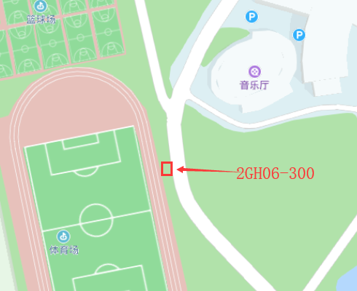
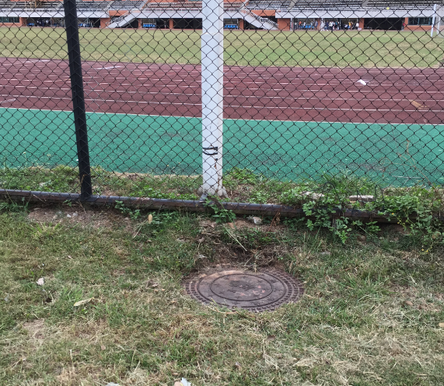
如上图所示，该阀门井位于华工教学区体育馆东护栏旁绿化带内，具体工程量描述如下：
①该阀门井规格为1700mm（长）×1500mm（宽）×2430mm（深）。用铁马围蔽周边9m²区域范围，并做好安全警示。拆除阀门井圆井盖，做好施工前及施工期间通风措施。注：该井内西面有校方消防水管道横穿而过，施工期间不得破坏，需做好保护措施。
②切断管道并将管道内及井内积水抽走。
③拆除原DN300供、回水对夹式蝶阀2个及伸缩节2个，并运送至采购方仓库存放。
③两条冷冻水管上分别安装新DN300法兰式蝶阀2个、复合波齿垫4片、螺栓若干，原则上原法兰利旧，如锈蚀严重，则由乙方提供新法兰。另周边无法就近接电，需乙方自备发电机。
④指定位置安装压力表4套。
⑤恢复管道的保温层，厚度与原保温层一样。
⑥回装阀门井圆井盖。
⑦清除施工垃圾。

2#冷站华工教学区支路阀门井2GH06-300更换阀门工程量表
序号 | 项目名称 | 项目特征描述 | 计量单位 | 工程量 | 备注
1 | 切断管道、抽走管道内及井内存水 | 切断供、回水管后抽水。预计耗时1天。 | 项 | 1 | 由乙方负责实施。
2 | 拆除原DN300阀门 | 拆除原阀门2个；原阀门及法兰规格：DN300、PN1.6MPa。拆除伸缩节2个。 | 项 | 2 | 拆除后将阀门、伸缩节运送至采购方仓库。
3 | 安装DN300阀门 | 切断供、回水管道，安装DN300蝶阀2个、法兰4片、复合波齿垫4片、螺栓若干。 | 项 | 2 | 阀门甲供。管道氩电连焊。配套复合波齿垫、螺栓、管段由乙方提供。原则上原法兰利旧，如锈蚀严重，则由乙方提供新法兰。施工期间乙方自备发电机。
4 | 安装压力表 | 在指定位置安装压力表。 | 套 | 4 | 配套压力表甲供。
5 | 阀门井圆井盖拆除及恢复 |  | 项 | 1 | 保留原圆形井盖。
6 | 恢复保温 | 厚度与原来一致。 | 项 | 1 | 保温棉及胶水甲供。
7 | 采用铁马围蔽 | 必须做好安全围蔽和安全警示。 | m² | 9
8 | 清理现场 |  | 项 | 1
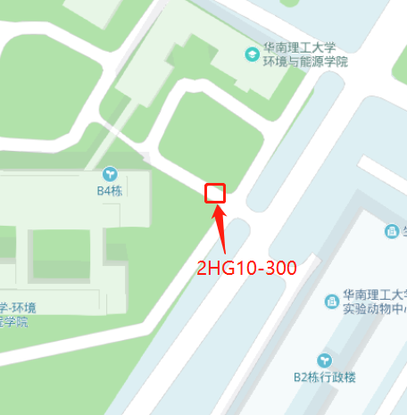
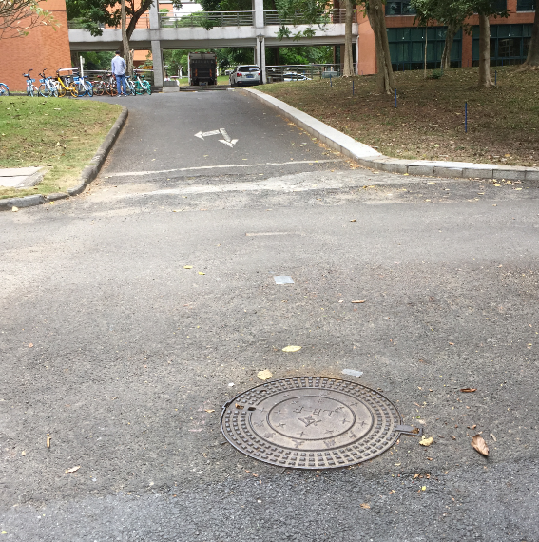
（2）华工教学区支路阀门井2HG10-300更换阀门
如上图所示，该阀门井位于华工教学区B4栋东路口机动车道上，具体工程量描述如下：
①该阀门井规格为2200mm（长）×1000mm（宽）×1900mm（深）。用铁马围蔽周边9m²区域范围，并做好安全警示。拆除阀门井圆井盖，做好施工前及施工期间通风措施。
②切断管道并将管道内及井内积水抽走。
③拆除原DN300供、回水对夹式蝶阀2个及伸缩节2个，并运送至采购方仓库存放。
③两条冷冻水管上分别安装新DN300法兰式蝶阀2个、复合波齿垫4片、螺栓若干，原则上原法兰利旧，如锈蚀严重，则由乙方提供新法兰。另周边无法就近接电，需施工方自备发电机。
④指定位置安装压力表4套。
⑤恢复管道的保温层，厚度与原保温层一样。
⑥回装阀门井圆井盖。
⑦清除施工垃圾。
2#冷站华工教学区支路阀门井2GH10-300更换阀门工程量表
序号 | 项目名称 | 项目特征描述 | 计量单位 | 工程量 | 备注
1 | 切断管道、抽走管道内及井内存水 | 切断供、回水管后抽水。预计耗时1天。 | 项 | 1 | 由乙方负责实施。
2 | 拆除原DN300阀门 | 拆除原阀门2个；原阀门及法兰规格：DN300、PN1.6MPa。拆除伸缩节2个。 | 项 | 2 | 拆除后将阀门、伸缩节运送至采购方仓库。
3 | 安装DN300阀门 | 切断供、回水管道，安装DN300蝶阀2个、法兰4片、复合波齿垫4片、螺栓若干。 | 项 | 2 | 阀门甲供。管道氩电连焊。配套复合波齿垫、膨胀节、配对法兰、螺栓、管段由乙方提供。原则上原法兰利旧，如锈蚀严重，则由乙方提供新法兰。施工期间乙方自备发电机。
4 | 安装压力表 | 在指定位置安装压力表。 | 套 | 4 | 配套压力表甲供。
5 | 阀门井圆井盖拆除及恢复 |  | 项 | 2 | 保留圆形井盖。
6 | 恢复保温 | 厚度与原来一致。 | 项 | 1 | 保温棉及胶水甲供。
7 | 采用铁马围蔽 | 必须做好安全围蔽和安全警示。 | m² | 9
8 | 清理现场 |  | 项 | 1

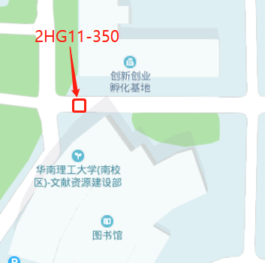
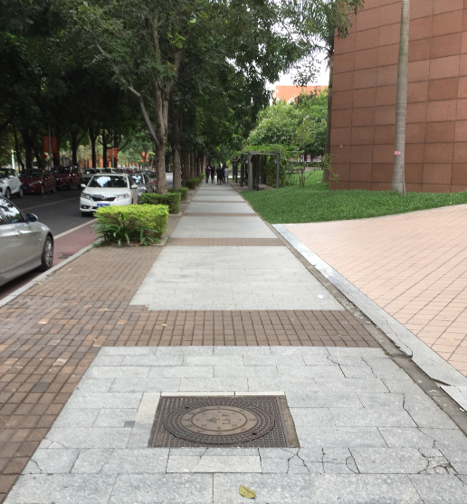
（3）华工教学区支路阀门井2HG11-350更换阀门
如上图所示，该阀门井位于华工教学区北人行道上，具体工程量描述如下：
①该阀门井规格为2200mm（长）×2000mm（宽）×2100mm（深）。用铁马围蔽周边9m²区域范围，并做好安全警示。拆除阀门井圆井盖，做好施工前及施工期间通风措施。
②切断管道并将管道内及井内积水抽走。
③拆除原DN350平衡阀1个及伸缩节1个，并运送至采购方仓库存放。
③两条冷冻水管上分别安装新DN350法兰式蝶阀2个、复合波齿垫4片、螺栓若干、配对法兰4片。施工期间乙方自备发电机。
④指定位置安装压力表4套。
⑤恢复管道的保温层，厚度与原保温层一样。
⑥回装阀门井圆井盖。
⑦清除施工垃圾。
2#冷站华工教学区支路阀门井2GH11-350更换阀门工程量表
序号 | 项目名称 | 项目特征描述 | 计量单位 | 工程量 | 备注
1 | 切断管道、抽走管道内及井内存水 | 切断供、回水管后抽水。预计耗时1天。 | 项 | 2 | 由乙方负责实施。
2 | 拆除原DN350平衡阀 | 拆除原平衡阀1个；原阀门及法兰规格：DN350、PN1.6MPa。拆除伸缩节1个。 | 项 | 1 | 拆除后将阀门、伸缩节运送至采购方仓库。
3 | 安装DN300阀门 | 切断供、回水管道，安装DN350蝶阀2个、法兰4片、复合波齿垫4片、螺栓若干。 | 项 | 2 | 阀门甲供。管道氩电连焊。配套复合波齿垫、膨胀节、螺栓、配对法兰、管段由乙方提供。施工期间乙方自备发电机。
4 | 安装压力表 | 在指定位置安装压力表。 | 套 | 4 | 配套压力表甲供。
5 | 阀门井圆井盖拆除及恢复 |  | 项 | 1 | 保留圆形井盖。
6 | 恢复保温 | 厚度与原来一致。 | 项 | 1 | 保温棉及胶水甲供。
7 | 采用铁马围蔽 | 必须做好安全围蔽和安全警示。 | m² | 9
8 | 清理现场 |  | 项 | 1
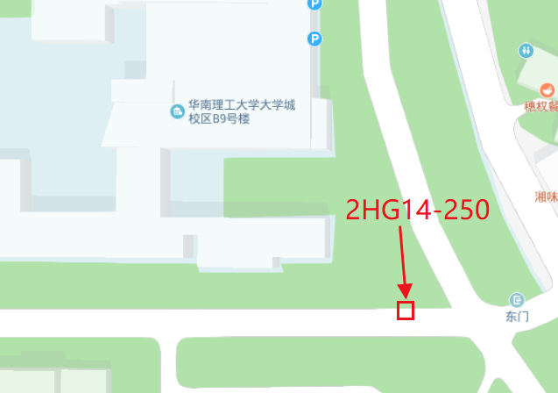
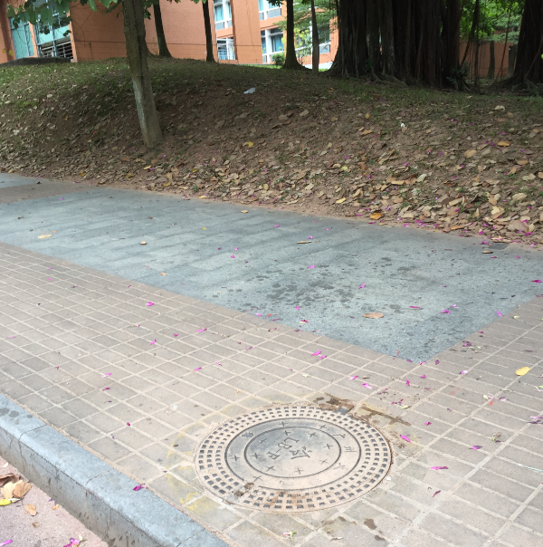
（4）华工教学区支路阀门井2HG14-250更换阀门
如上图所示，该阀门井位于华工教学区B9栋东南路口人行道上，具体工程量描述如下：
①该阀门井规格为2000mm（长）×1300mm（宽）×1380mm（深）。用铁马围蔽周边9m²区域范围，并做好安全警示。拆除阀门井圆井盖，做好施工前及施工期间通风措施。注：该井内东北角上方有校方电缆线穿过，施工期间不得破坏，需保护好。
②切断管道并将管道内及井内积水抽走。
③拆除原DN250供、回水对夹式蝶阀2个及伸缩节2个，并运送至采购方仓库存放。
③两条冷冻水管上分别安装新DN250法兰式蝶阀2个、复合波齿垫4片、螺栓若干，原则上原法兰利旧，如锈蚀严重，则由乙方提供新法兰。另周边无法就近接电，需施工方自备发电机。
④指定位置安装压力表4套。
⑤恢复管道的保温层，厚度与原保温层一样。
⑥回装阀门井圆井盖。
⑦清除施工垃圾。
2#冷站华工教学区支路阀门井2GH14-250更换阀门工程量表
序号 | 项目名称 | 项目特征描述 | 计量单位 | 工程量 | 备注
1 | 切断管道、抽走管道内及井内存水 | 切断供、回水管后抽水。预计耗时1天。 | 项 | 1 | 由乙方负责实施。
2 | 拆除原DN250阀门 | 拆除原阀门2个；原阀门及法兰规格：DN250、PN1.6MPa。拆除伸缩节2个。 | 项 | 2 | 拆除后将阀门、伸缩节运送至我司仓库。
3 | 安装DN250阀门 | 切断供、回水管道，安装DN250蝶阀2个、法兰4片、复合波齿垫4片、螺栓若干。 | 项 | 2 | 阀门甲供。管道氩电连焊。配套复合波齿垫、膨胀节、螺栓、管段由乙方提供。原则上原法兰利旧，如锈蚀严重，则由乙方提供新法兰。施工期间乙方自备发电机。
4 | 安装压力表 | 在指定位置安装压力表。 | 套 | 4 | 配套压力表甲供。
5 | 阀门井圆井盖拆除及恢复 |  | 项 | 2 | 保留圆形井盖。
6 | 恢复保温 | 厚度与原来一致。 | 项 | 1 | 保温棉及胶水甲供。
7 | 采用铁马围蔽 | 必须做好安全围蔽和安全警示。 | m² | 9
8 | 清理现场 |  | 项 | 1
（5）华工教学区支路阀门井2HG15-250更换阀门
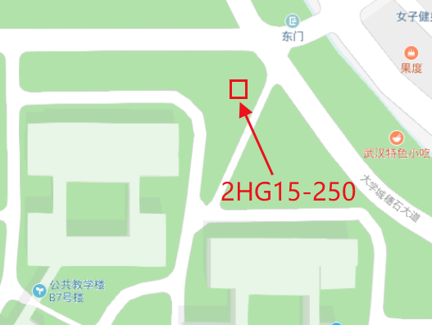
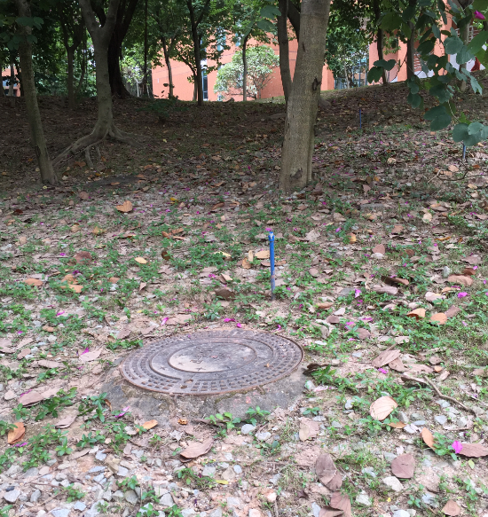
如上图所示，该阀门井位于华工教学区B7栋东接近穗石村大道的绿化带上，具体工程量描述如下：
①该阀门井深度为2.73米。用铁马围蔽周边9m²区域范围，并做好安全警示。拆除阀门井圆井盖，做好施工前及施工期间通风措施。
②切断管道并将管道内及井内积水抽走。
③拆除原DN250供、回水对夹式蝶阀2个，并运送至采购方仓库存放。
③两条冷冻水管上分别安装新DN250法兰式蝶阀2个、复合波齿垫4片、螺栓若干，原则上原法兰利旧，如锈蚀严重，则由乙方提供新法兰。注：整个动火施工过程，需一直保持向井内强制通风。施工期间乙方自备发电机。
④指定位置安装压力表4套。
⑤恢复管道的保温层，厚度与原保温层一样。
⑥回装阀门井圆井盖。
⑦清除施工垃圾。
2#冷站华工教学区支路阀门井2GH15-250更换阀门工程量表
序号 | 项目名称 | 项目特征描述 | 计量单位 | 工程量 | 备注
1 | 切断管道、抽走管道内及井内存水 | 切断供、回水管后抽水。预计耗时1天。 | 项 | 1 | 由乙方负责实施。
2 | 拆除原DN250阀门 | 拆除原阀门2个；原阀门及法兰规格：DN250、PN1.6MPa。 | 项 | 2 | 拆除后将阀门运送至采购方仓库。
3 | 安装DN250阀门 | 切断供、回水管道，安装DN250蝶阀2个、法兰4片、复合波齿垫4片、螺栓若干。 | 项 | 2 | 原则上原法兰利旧，阀门乙供。管道氩电连焊。配套复合波齿垫、螺栓、管段由乙方提供。施工期间乙方自备发电机。
4 | 安装压力表 | 在指定位置安装压力表。 | 套 | 4 | 配套压力表甲供。
5 | 阀门井圆井盖拆除及恢复 |  | 项 | 2 | 保留圆形井盖。
6 | 恢复保温 | 厚度与原来一致。 | 项 | 1 | 保温棉及胶水甲供。
7 | 采用铁马围蔽 | 必须做好安全围蔽和安全警示。 | m² | 9
8 | 清理现场 |  | 项 | 1
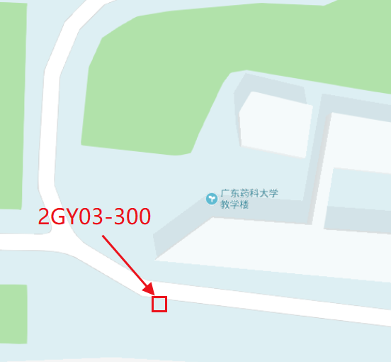
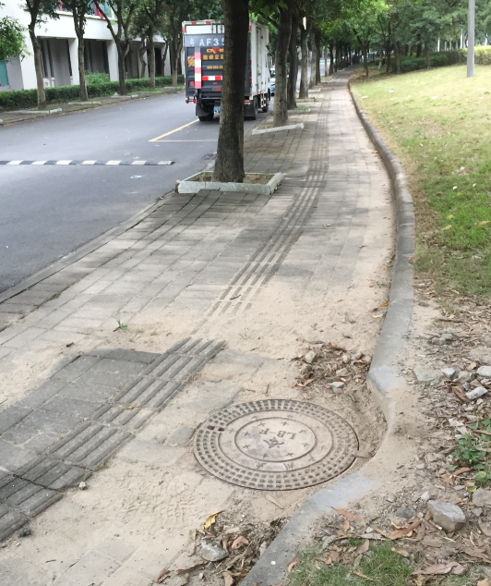
（6）广药教学区支路阀门井2GY03-300更换阀门
如上图所示，该阀门井位于广药教学区教学楼A栋西南靠华工北路侧人行道上，具体工程量描述如下：
①该阀门井规格为2500mm（长）×2300mm（宽）×1700mm（深）。用铁马围蔽周边9m²区域范围，并做好安全警示。拆除阀门井圆井盖，做好施工前及施工期间通风措施。
②切断管道并将管道内及井内积水抽走。
③拆除原DN300供、回水对夹式蝶阀2个及伸缩节2个，并运送至采购方仓库存放。
③两条冷冻水管上分别安装新DN300法兰式蝶阀2个、复合波齿垫4片、螺栓若干，原则上原法兰利旧，如锈蚀严重，则由乙方提供新法兰。另周边无法就近接电，需乙方自备发电机。
④指定位置安装压力表4套。
⑤恢复管道的保温层，厚度与原保温层一样。
⑥回装阀门井圆井盖。
⑦清除施工垃圾。
2#冷站广药教学区支路阀门井2GY03-300更换阀门工程量表
序号 | 项目名称 | 项目特征描述 | 计量单位 | 工程量 | 备注
1 | 切断管道、抽走管道内及井内存水 | 切断供、回水管后抽水。预计耗时1天。 | 项 | 2 | 由乙方负责实施。
2 | 拆除原DN300阀门 | 拆除原阀门2个；原阀门及法兰规格：DN300、PN1.6MPa。拆除伸缩节2个。 | 项 | 2 | 拆除后将阀门、伸缩节运送至采购方仓库。
3 | 安装DN300阀门 | 切断供、回水管道，安装DN300蝶阀2个、法兰4片、复合波齿垫4片、螺栓若干。 | 项 | 2 | 阀门甲供。管道氩电连焊。配套复合波齿垫、螺栓、管段由乙方提供。原则上原法兰利旧，如锈蚀严重，则由乙方提供新法兰。施工期间乙方自备发电机。
4 | 安装压力表 | 在指定位置安装压力表。 | 套 | 4 | 配套压力表甲供。
5 | 阀门井圆井盖拆除及恢复 |  | 项 | 2 | 保留圆形井盖。
6 | 恢复保温 | 厚度与原来一致。 | 项 | 1 | 保温棉及胶水甲供。
7 | 采用铁马围蔽 | 必须做好安全围蔽和安全警示。 | m² | 9
8 | 清理现场 |  | 项 | 1
（7）广药教学区支路阀门井2GY11-250更换阀门
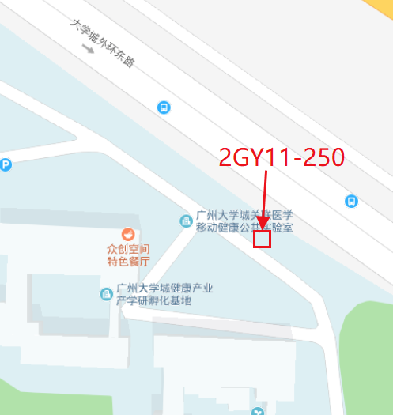
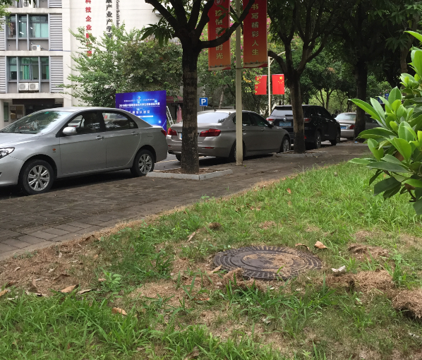
如上图所示，该阀门井位于广药教学区院系1北栋东面靠外环路侧绿化带内，具体工程量描述如下：
①该阀门井规格为2300mm（长）×1900mm（宽）×1830mm（深）。用铁马围蔽周边9m²区域范围，并做好安全警示。拆除阀门井圆井盖，做好施工前及施工期间通风措施。
②切断管道并将管道内及井内积水抽走。
③拆除原DN250供、回水对夹式蝶阀2个及伸缩节2个，并运送至采购方仓库存放。
③两条冷冻水管上分别安装新DN250法兰式蝶阀2个、复合波齿垫4片、螺栓若干，原则上原法兰利旧，如锈蚀严重，则由乙方提供新法兰。另周边无法就近接电，需施工方自备发电机。
④指定位置安装压力表4套。
⑤恢复管道的保温层，厚度与原保温层一样。
⑥回装阀门井圆井盖。
⑦清除施工垃圾。
2#冷站广药教学区支路阀门井2GY11-250更换阀门工程量表
序号 | 项目名称 | 项目特征描述 | 计量单位 | 工程量 | 备注
1 | 切断管道、抽走管道内及井内存水 | 切断供、回水管后抽水。预计耗时1天。 | 项 | 2 | 由乙方负责实施。
2 | 拆除原DN250阀门 | 拆除原阀门2个；原阀门及法兰规格：DN250、PN1.6MPa。拆除伸缩节2个。 | 项 | 2 | 拆除后将阀门、伸缩节运送至采购方仓库。
3 | 安装DN250阀门 | 切断供、回水管道，安装DN250蝶阀2个、法兰4片、复合波齿垫4片、螺栓若干。 | 项 | 2 | 阀门由乙方提供。管道氩电连焊。配套复合波齿垫、螺栓、管段由乙方提供。原则上原法兰利旧，如锈蚀严重，则由乙方提供新法兰。施工期间乙方自备发电机。
4 | 安装压力表 | 在指定位置安装压力表。 | 套 | 4 | 配套压力表甲供。
5 | 阀门井圆井盖拆除及恢复 |  | 项 | 2 | 保留圆形井盖。
6 | 恢复保温 | 厚度与原来一致。 | 项 | 1 | 保温棉及胶水甲供。
7 | 采用铁马围蔽 | 必须做好安全围蔽和安全警示。 | m² | 9
8 | 清理现场 |  | 项 | 1
2、3#冷站
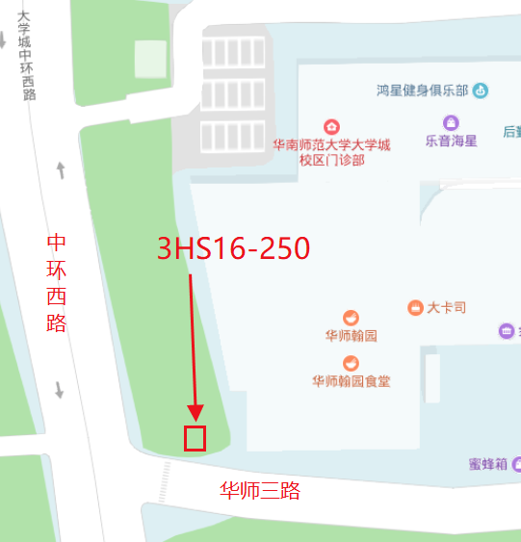
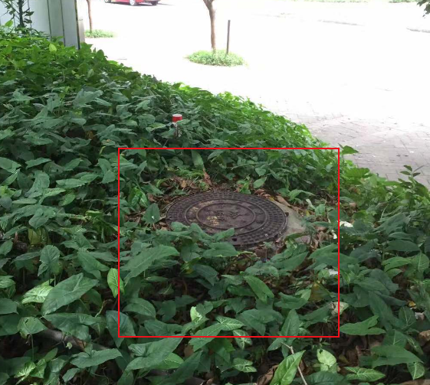
（1）华师生活区北饭堂阀门井3HS16-250更换阀门
如上图所示，该阀门井位于华师三路与中环西路交界处北绿化带内（如上右图红框所示）。具体工程量如下：
①该阀门井较深，约2.5米深。用铁马围蔽周边9m²区域范围，并做好安全警示。拆除阀门井圆井盖，做好施工前及施工期间通风措施。
②切断管道并将管道内及井内积水抽走。
③拆除原DN250供、回水阀门2个及伸缩节2个，并运送至采购方仓库存放。
④两条冷冻水管上分别安装新DN250法兰式蝶阀2个、复合波齿垫4片、螺栓若干，原则上原法兰利旧，如锈蚀严重，则由乙方提供新法兰。注：整个动火施工过程，需一直保持向井内强制通风。另周边无法就近接电，需施工方自备发电机。
⑤指定位置安装压力表4套。
⑥恢复管道的保温层，厚度与原保温层一样。
⑦回装阀门井圆井盖。
⑧清除施工垃圾。
3#冷站华师生活区北饭堂阀门井3HS16-250更换阀门工程量表
序号 | 项目名称 | 项目特征描述 | 计量单位 | 工程量 | 备注
1 | 切断管道、抽走管道内及井内存水 | 切断供、回水管后抽水。预计耗时1天。 | 项 | 1 | 由乙方负责实施。
2 | 拆除原DN250阀门 | 拆除原阀门2个；原阀门及法兰规格：DN250、PN1.6MPa。拆除伸缩节2个。 | 项 | 2 | 拆除后将阀门、伸缩节运送至采购方仓库。
3 | 安装DN250阀门 | 切断供、回水管道，安装DN250蝶阀2个、法兰4片（利旧）、复合波齿垫4片、螺栓若干。 | 项 | 2 | 阀门乙供。管道氩电连焊。配套复合波齿垫、螺栓、管段由乙方提供。原则上原法兰利旧，如锈蚀严重，则由乙方提供新法兰。施工期间乙方自备发电机。
4 | 安装压力表 | 在指定位置安装压力表。 | 套 | 4 | 配套压力表甲供。
5 | 阀门井圆井盖拆除及恢复 |  | 项 | 2 | 保留圆形井盖。
6 | 恢复保温 | 厚度与原来一致。 | 项 | 1 | 保温棉及胶水甲供。
7 | 采用铁马围蔽 | 必须做好安全围蔽和安全警示。 | m² | 9
8 | 清理现场 |  | 项 | 1
3、4#冷站
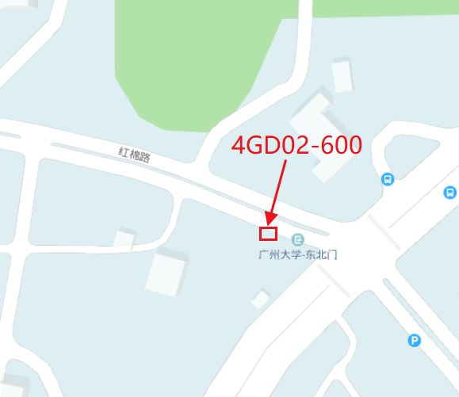
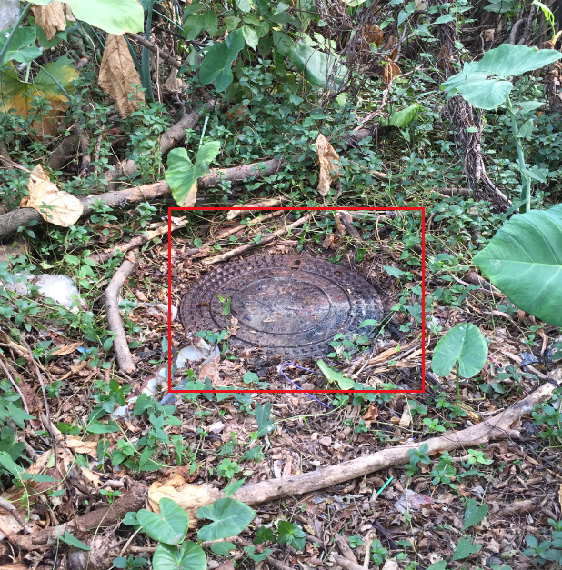
（1）广大教学区（西）总阀阀门井4GD02-600更换阀门
如上图所示，该阀门井位于广州大学教学区东北门西北红棉路绿化带内。具体工程量如下：
①该阀门井规格为2100mm（长）×1800mm（宽）×2000mm（深）。井盖周边绿化、植被移除面积约6m²。
②可选择用吊机移开该井水泥盖板或破除该井盖板，用铁马围蔽周边9m²区域范围，并做好安全警示。如破除阀门井盖板，则保留原圆形井盖，并在恢复井盖板时重新使用。
③切断管道并将管道内及井内积水抽走。
④拆除原DN6000对夹式供、回水阀门2个及伸缩节2个，并运送至采购方仓库存放。
⑤两条冷冻水管上分别安装新DN600法兰式蝶阀2个、双法兰管道伸缩接头2个、复合波齿垫6片、螺栓若干、法兰4片。另周边无法就近接电，需施工方自备发电机。
⑥指定位置安装压力表4套。
⑦恢复管道的保温层，厚度与原保温层一样。
⑧将移开的井盖板复位即可。若破坏了水泥盖板，则在原阀门井上采用现场支模浇筑混凝土方式恢复阀门井盖板和圆形井盖，井盖板采用C25，厚度20cm，内置双层钢筋Φ12@100，暂定井盖板尺寸为2100mm（长）×1800mm（宽）×200mm（厚）。并在阀门井周边原样恢复泥土及绿化。井盖板保持与周边地面齐平。
⑨清除施工垃圾。
4#冷站广大教学区（西）总阀阀门井4GD02-600更换阀门工程量表
序号 | 项目名称 | 项目特征描述 | 计量单位 | 工程量 | 备注
1 | 切断管道、抽走管道内及井内存水 | 切断供、回水管后抽水。预计耗时1天。 | 项 | 1 | 由乙方负责实施。
2 | 拆除原DN600阀门 | 拆除原阀门2个；原阀门规格：DN600、PN1.6MPa。拆除伸缩节2个。 | 项 | 2 | 拆除后将阀门、伸缩节运送至采购方仓库。
3 | 安装新DN600阀门 | 切断供、回水管道，安装DN600蝶阀2个、法兰4片、双法兰管道伸缩接头2个、复合波齿垫6片、螺栓若干。 | 项 | 2 | 阀门甲供。管道氩电连焊。配套复合波齿垫、双法兰管道伸缩接头、螺栓、管段由乙方提供。原则上原法兰利旧，如锈蚀严重，则由乙方提供新法兰。施工期间乙方自备发电机。
4 | 安装压力表 | 在指定位置安装压力表。 | 套 | 4 | 配套压力表甲供。
5 | 破坏阀门井盖板 |  | m³ | 1.5 | 保留原圆形井盖。
6 | 如破除盖板，则现场支模制作阀门井盖板 | 原井口支模现场浇制, 井盖板采用C25，厚度20cm，内置双层钢筋Φ12@100，暂定井盖板单块尺寸为2100mm×1800mm×200mm，共1块，并恢复圆形井盖。 | m³ | 1 | 井盖板保持与周边地面齐平。
7 | 如阀门井水泥盖板移开，则原样恢复 |  | 项 | 2
8 | 绿化、植被移除 | 移除面积约6m²。 | m² | 6
9 | 绿化、植被恢复 | 恢复面积约6m²。 | m² | 6
10 | 恢复保温 | 厚度与原来一致。 | 项 | 1 | 保温棉及胶水甲供。
11 | 采用铁马围蔽 | 必须做好安全围蔽和安全警示。 | m² | 8
12 | 清理现场 |  | 项 | 1
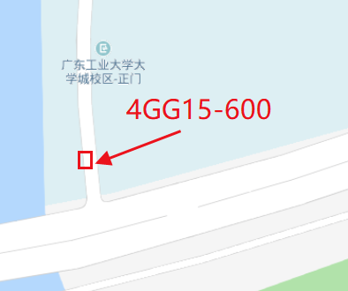
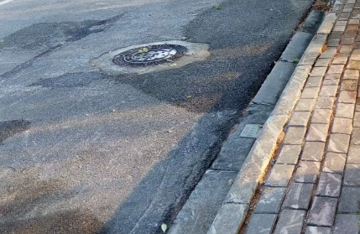
（2）广工教学区外环总阀阀门井4GG15-600更换阀门
如上图所示，该阀门井位于广东工业大学外环路正门机动车道靠外环西路侧内。具体工程量如下：
①该阀门井深约3.2米。井盖周边沥青道路破除面积约4m³。用铁马围蔽周边9m²区域范围，并做好安全警示。
②破除阀门井部分水泥盖板约1.0m³，保留原圆形井盖，并在恢复井盖板时重新使用。
③切断管道并将管道内及井内积水抽走。
④拆除原DN600供、回水对夹式蝶阀2个及伸缩节2个，并运送至采购方仓库存放。
⑤两条冷冻水管上分别安装新DN600法兰式蝶阀2个、双法兰管道伸缩接头2个、复合波齿垫6片、螺栓若干、法兰4片。另周边无法就近接电，需施工方自备发电机。
⑥指定位置安装压力表4套。
⑦恢复管道的保温层，厚度与原保温层一样。
⑧在原阀门井上采用现场支模浇筑混凝土方式恢复阀门井盖板和圆形井盖。井盖板采用C25，内置双层钢筋Φ12@100，将原破坏处约1.0m³的水泥盖板补回即可。
⑨恢复原破除的沥青道路面积约4m³。
⑩清除施工垃圾。
4#冷站广工教学区外环路总阀阀门井4GG15-600更换阀门工程量表
序号 | 项目名称 | 项目特征描述 | 计量单位 | 工程量 | 备注
1 | 切断管道、抽走管道内及井内存水 | 切断供、回水管后抽水。预计耗时1天。 | 项 | 1 | 由乙方负责实施。
2 | 拆除原DN600阀门 | 拆除原阀门2个；原阀门规格：DN600、PN1.6MPa。 | 项 | 2 | 拆除后将阀门、伸缩节运送至采购方仓库。
3 | 安装新DN600阀门 | 切断供、回水管道，安装DN600蝶阀2个、法兰4片、双法兰管道伸缩接头2个，复合波齿垫4片、螺栓若干。 | 项 | 2 | 阀门甲供。管道氩电连焊。配套复合波齿垫、法兰、螺栓、双法兰管道伸缩接头、管段由乙方提供。原则上原法兰利旧，如锈蚀严重，则由乙方提供新法兰。施工期间乙方自备发电机。
4 | 安装压力表 | 在指定位置安装压力表。 | 套 | 4 | 配套压力表甲供。
5 | 破坏阀门井盖板 |  | m³ | 1.0 | 保留原圆形井盖。
6 | 支模制作阀门井盖板 | 在原阀门井上采用现场支模浇筑混凝土方式恢复阀门井盖板和圆形井盖。井盖板采用C25，内置双层钢筋Φ12@100，将原破坏处约1.5m³的水泥盖板补回即可。 | m³ | 1.0 | 井盖板保持与周边地面齐平。
7 | 沥青路面破除 | 移除面积约4m³。 | m³ | 4
8 | 沥青路面恢复 | 恢复面积约4m³。 | m³ | 4
9 | 恢复保温 | 厚度与原来一致。 | 项 | 1 | 保温棉及胶水甲供。
10 | 采用铁马围蔽 | 必须做好安全围蔽和安全警示。 | m² | 8
11 | 清理现场 |  | 项 | 1
（二）供冷系统阀门井内伸缩节更换
1、星海生活区支路阀门井3XH12-300拆除漏水伸缩节
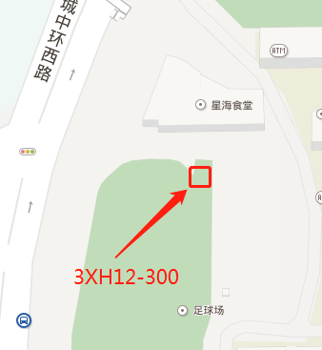
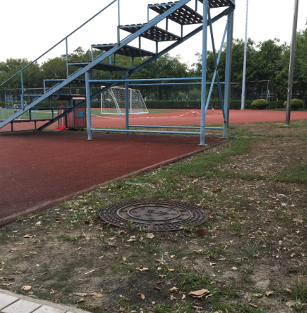
如上图所示，该阀门井位于星海生活区体育场东北门附近绿化带内，具体工程量描述如下：
①该阀门井约2.0米深。用铁马围蔽周边9m²区域范围，并做好安全警示。拆除阀门井圆井盖，做好施工前及施工期间通风措施。
②切断管道并将管道内及井内积水抽走。
③拆下原DN300对夹式供、回水阀门2个，拆除伸缩节2个，将2个伸缩节运送至采购方仓库存放。
④两条冷冻水管上分别回装原DN300对夹式供、回水阀门2个，安装法兰4片、复合波齿垫4片、螺栓若干。注：整个动火施工过程，需一直保持向井内强制通风；施工期间注意勿占用或损坏校方胶跑道。施工期间乙方自备发电机。
⑤指定位置安装压力表4套。
⑥恢复管道的保温层，厚度与原保温层一样。
⑦回装阀门井圆井盖。
⑧清除施工垃圾。
3#冷站星海生活区支路阀门井3XH12-300拆除漏水伸缩节工程量表
序号 | 项目名称 | 项目特征描述 | 计量单位 | 工程量 | 备注
1 | 切断管道、抽走管道内及井内存水 | 切断供、回水管后抽水。预计耗时1天。 | 项 | 1 | 由乙方负责实施。
2 | 拆除伸缩节2个，拆下原DN300阀门 | 拆下原DN300阀门2个；拆除原伸缩节2个。 | 项 | 2 | 拆除后将伸缩节运送至采购方仓库。
3 | 回装原DN300阀门 | 安装DN300蝶阀2个、法兰4片、复合波齿垫4片、螺栓若干。 | 项 | 2 | 阀门利旧。管道氩电连焊。配套复合波齿垫、膨胀节、配对法兰、螺栓、管段由乙方提供。施工期间乙方自备发电机。
4 | 安装压力表 | 在指定位置安装压力表。 | 套 | 4 | 配套压力表甲供。
5 | 阀门井圆井盖拆除及恢复 |  | 项 | 2 | 保留圆形井盖。
6 | 恢复保温 | 厚度与原来一致。 | 项 | 1 | 保温棉及胶水甲供。
7 | 采用铁马围蔽 | 必须做好安全围蔽和安全警示。 | m² | 9
8 | 清理现场 |  | 项 | 1
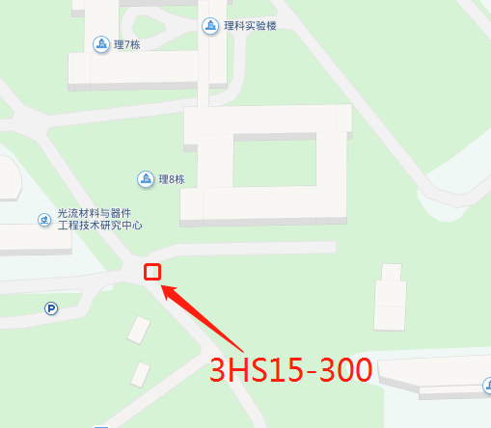
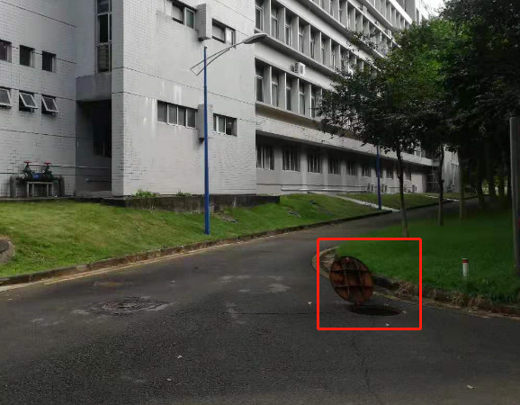
2、华师教学区支路阀门井3HS15-300拆除漏水伸缩节
如上图所示，该阀门井位于华师教学区理8栋西南机动车道路口内，具体工程量描述如下：
①该阀门井约2.1米深。用铁马围蔽周边9m²区域范围，并做好安全警示。拆除阀门井圆井盖，做好施工前及施工期间通风措施。
②切断管道并将管道内及井内积水抽走。
③拆下原DN300对夹式供、回水阀门2个及拆除伸缩节2个，将2个伸缩节运送至采购方仓库存放。
④两条冷冻水管上分别回装原2个DN300对夹式蝶阀，安装法兰4片、复合波齿垫4片、螺栓若干。注：整个动火施工过程，需一直保持向井内强制通风。施工期间乙方自备发电机。
⑤指定位置安装压力表4套。
⑥恢复管道的保温层，厚度与原保温层一样。
⑦回装阀门井圆井盖。
⑧清除施工垃圾。
3#冷站华师教学区支路阀门井3HS15-300拆除漏水伸缩节工程量表
序号 | 项目名称 | 项目特征描述 | 计量单位 | 工程量 | 备注
1 | 切断管道、抽走管道内及井内存水 | 切断供、回水管后抽水。预计耗时1天。 | 项 | 1 | 由乙方负责实施。
2 | 拆除原伸缩节2个，拆下原DN300阀门 | 拆除原伸缩节2个；拆下原DN300阀门2个。 | 项 | 2 | 拆除后将2个伸缩节运送至采购方仓库。
3 | 回装原DN300阀门 | 回装DN300蝶阀2个、法兰4片、复合波齿垫4片、螺栓若干。 | 项 | 2 | 阀门利旧。管道氩电连焊。配套复合波齿垫、双法兰管道伸缩接头、配对法兰、螺栓、管段由乙方提供。施工期间乙方自备发电机。
4 | 安装压力表 | 在指定位置安装压力表。 | 套 | 4 | 配套压力表甲供。
5 | 阀门井圆井盖拆除及恢复 |  | 项 | 2 | 保留圆形井盖。
6 | 恢复保温 | 厚度与原来一致。 | 项 | 1 | 保温棉及胶水甲供。
7 | 采用铁马围蔽 | 必须做好安全围蔽和安全警示。 | m² | 9
8 | 清理现场 |  | 项 | 1
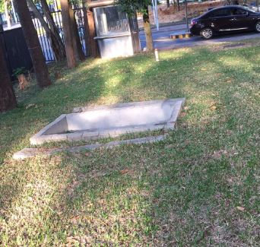
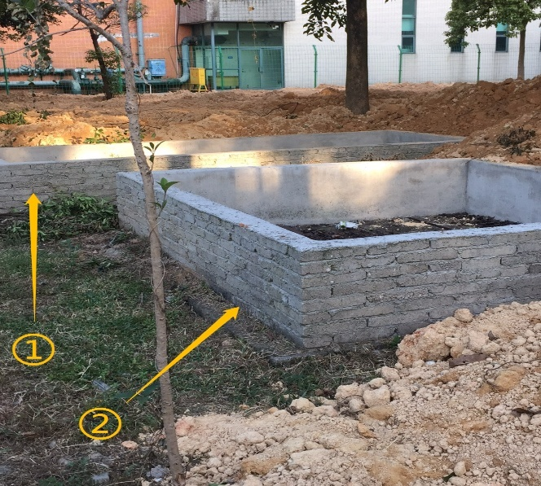
（三）供冷系统阀门井井盖设施改造
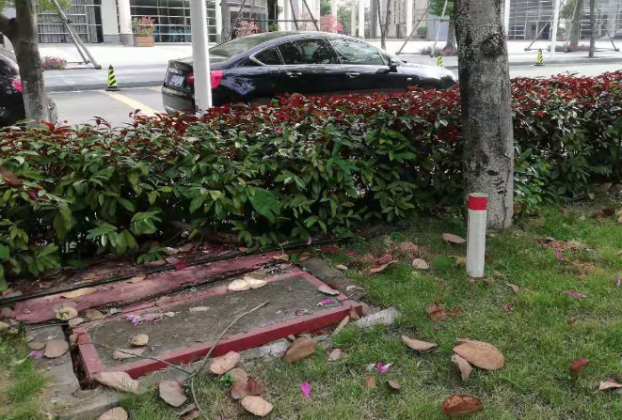
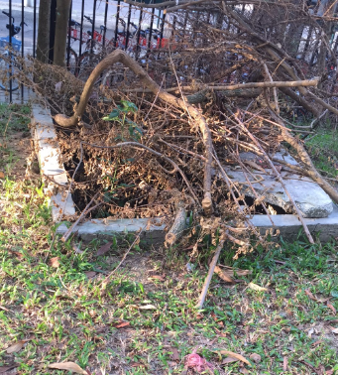
图1 华工生活区1、2号井 图2华工生活区3号井
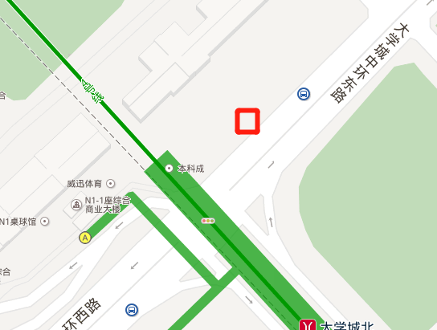
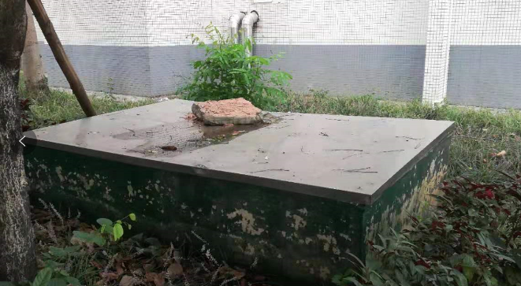
图3 华工生活区4号井 图4 星海教学区3XH17-200
图5 星海教学区琴房楼设备井 图6 供超算3CS01-700总阀
1、上述图示各阀门井地理位置：
（1）华工生活区1号阀门井位于华工生活区内北一门东靠华工北路侧绿化带内。
（2）华工生活区2号阀门井位于华工生活区内北一门东靠华工北路侧绿化带内。
（3）华工生活区3号阀门井位于华工生活区C15栋北与北一门保安亭之间绿化带内。
（4）华工生活区4号阀门井位于华工生活区C14栋与C15栋之间的绿化带内。
（5）星海3XH17-200阀门井位于星海教学区琴房楼北小山坡东南角绿化带内。
（6）星海琴房楼设备井位于星海琴房楼板换间外正对的绿化带内。
（7）超算3CS01-700阀门井中环东路综合商业北区站附近人行道内。
2、具体工程量描述如下：
（1）华工生活区1号阀门井盖板更换：该阀门井规格为3900mm（长）×1550mm（宽）。将破损的旧水泥盖板全部取出，再采用现场支模浇筑混凝土方式制作，井盖板采用C25，厚度80mm，内置2层钢筋Φ12@100，单块小盖板尺寸为390mm×1550mm×80mm，共10块。小盖板边缘用镀锌角铁包边。其中两块需在盖板两端增加吊耳，并将该井四边破损部分用混凝土修复。改造后的井盖板需与井边齐平。
（2）华工生活区2号阀门井盖板更换：该阀门井规格为2300mm（长）×2300mm（宽）。将破损的旧水泥盖板全部取出，再采用现场支模浇筑混凝土方式制作，井盖板采用C25，厚度80mm，内置2层钢筋Φ12@100，单块小盖板尺寸为230mm×2300mm×80mm，共10块。小盖板边缘用镀锌角铁包边。其中两块需在盖板两端增加吊耳，并将该井四边破损部分用混凝土修复。改造后的井盖板需与井边齐平。
（3）华工生活区3号阀门井盖板更换：该阀门井规格为2120mm（长）×1350mm（宽）。将破损的旧水泥盖板全部取出，再采用现场支模浇筑混凝土方式制作，井盖板采用C25，厚度80mm，内置2层钢筋Φ12@100，单块小盖板尺寸为353mm×1350mm×80mm，共6块。小盖板边缘用镀锌角铁包边。其中两块需在盖板两端增加吊耳，并将该井四边破损部分用混凝土修复。改造后的井盖板需与井边齐平。
（4）华工生活区4号阀门井盖板更换：该阀门井规格为1920mm（长）×1600mm（宽）。将破损的旧水泥盖板全部取出，再采用现场支模浇筑混凝土方式制作，井盖板采用C25，厚度80mm，内置2层钢筋Φ12@100，单块小盖板尺寸为320mm×1600mm×80mm，共6块。小盖板边缘用镀锌角铁包边。其中两块需在盖板两端增加吊耳，并将该井四边破损部分用混凝土修复。改造后的井盖板需与井边齐平。
（5）星海3XH17-200阀门井盖板更换：该阀门井规格为1280mm（长）×1280mm（宽）。将破损的旧水泥盖板全部取出，再采用现场支模浇筑混凝土方式制作，井盖板采用C25，厚度80mm，内置2层钢筋Φ12@100，单块小盖板尺寸为320mm×1280mm×80mm，共4块。小盖板边缘用镀锌角铁包边。其中两块需在盖板两端增加吊耳。并将该井边破损部分用混凝土修复。改造后的井盖板需与井边齐平。
（6）星海琴房楼设备井盖板更换：该阀门井规格为3000mm（长）×2300mm（宽）。将现覆盖的临时钢板移走，改为制作一3000mm（长）×2300mm（宽）的正中开1500mm×1500mm不锈钢门的钢板覆盖在该井上，四边用螺栓固定在井外壁上。并将该井四边破损部分用混凝土修复。改造后的井盖板需与井边齐平。
（7）超算3CS01-700阀门井边焊安全网挂钩：该阀门井两个圆井盖内均因井盖板太薄无法钻入膨胀钉来固定安全网的挂钩，现需使用特种焊条将不锈钢挂钩直接焊在铸铁圆井盖内缘边上。每个圆井盖内缘边上等距焊上8个安全网挂钩，一共需焊16个挂钩。
3、上述阀门井盖板施工期间采用铁马围蔽，并做好安全警示。
4、移除的旧水泥盖板由乙方自行处理，将现场清理干净。
供冷系统阀门井井盖设施改造工程量表
序号 | 项目名称 | 项目特征描述 | 计量单位 | 工程量 | 备注
1 | 华工生活区1号阀门井盖板更换 | 采用现场支模浇筑混凝土方式制作，井盖板采用C25，厚度80mm，内置2层钢筋Φ12@100，单块小盖板尺寸为390mm×1550mm×80mm，共10块。小盖板边缘用镀锌角铁包边。其中两块需在盖板两端增加吊耳。 | m³ | 0.60 | 改造后的井盖板需与井边齐平。
2 | 华工生活区2号阀门井盖板更换 | 采用现场支模浇筑混凝土方式制作，井盖板采用C25，厚度80mm，内置2层钢筋Φ12@100，单块小盖板尺寸为230mm×2300mm×80mm，共10块。小盖板边缘用镀锌角铁包边。其中两块需在盖板两端增加吊耳。 | m³ | 0.55 | 改造后的井盖板需与井边齐平。
3 | 华工生活区3号阀门井盖板更换 | 采用现场支模浇筑混凝土方式制作，井盖板采用C25，厚度80mm，内置2层钢筋Φ12@100，单块小盖板尺寸为353mm×1350mm×80mm，共6块。小盖板边缘用镀锌角铁包边。其中两块需在盖板两端增加吊耳。 | m³ | 0.30 | 改造后的井盖板需与井边齐平。
4 | 华工生活区4号阀门井盖板更换 | 采用现场支模浇筑混凝土方式制作，井盖板采用C25，厚度80mm，内置2层钢筋Φ12@100，单块小盖板尺寸为320mm×1600mm×80mm，共6块。小盖板边缘用镀锌角铁包边。其中两块需在盖板两端增加吊耳。 | m³ | 0.32 | 改造后的井盖板需与井边齐平。
5 | 星海3XH17-200阀门井盖板更换 | 采用现场支模浇筑混凝土方式制作，井盖板采用C25，厚度80mm，内置2层钢筋Φ12@100，单块小盖板尺寸为320mm×1280mm×80mm，共4块。小盖板边缘用镀锌角铁包边。其中两块需在盖板两端增加吊耳。 | m³ | 0.1 | 改造后的井盖板需与井边齐平。
6 | 星海琴房楼设备井盖板更换 | 将现覆盖的临时钢板移走，改为制作一3000mm（长）×2300mm（宽）的正中开1500mm×1500mm不锈钢门的钢板覆盖在该井上。四边用螺栓固定在井外壁上。 | 项 | 0.1 | 改造后的井盖板需与井边齐平。
7 | 阀门井外观修复 | 6个阀门井盖板更换的井四边破损部分用混凝土修复。 | 项 | 6
8 | 超算3CS01-700阀门井边焊安全网挂钩 | 使用特种焊条将不锈钢挂钩直接焊在铸铁圆井盖内缘边上。2个圆井盖内缘边上均等距焊上8个安全网挂钩，一共需焊16个挂钩。 | 项 | 2 | 特种焊条甲供。
9 | 采用铁马围蔽 | 必须做好围蔽工作，并做好安全警示。 | 项 | 7
10 | 移除破损井盖板 | 移除破损旧井盖板 | 项 | 6 | 废弃的井盖板由乙方自行处理。
11 | 清理现场 |  | 项 | 7

四、施工注意事项及质量标准
1、乙方必须提前联系项目负责人到施工现场察看，清晰了解每个项目的施工要求及其工程量。
2、《建筑工程施工质量验收统一标准》（GB50300-2001）；《给排水管道工程验收及验收规范》（GB50268-2008）；国家和行业相关的其他质量标准。
3、施工期间，本项目必须根据每个分项目的要求，采用铁马围蔽，并做好相关的安全警示。
4、本项目所涉及的管道焊接，外委施工方需按我司《焊接质量管理制度》执行，进场施工的焊工必须先试焊合格。涉及到对接焊的管道必须做坡口，全部采用氩弧焊打底，接受我司对焊口的探伤处理，另外，本项目涉及的需增加焊接的短管由乙方提供。
5、因阀门井更换阀门的施工现场绝大部分在高校内，必须由我司征得校方同意后，方能施工。涉及到冷冻水管道切割、焊接的施工，必须由冷站人员确认将待施工冷冻水管段排水消压后方可施工，具体施工日期由生产部通知为准。
6、部分项目施工地点位于市政机动车道或人行道内，由乙方与街道办、交警等市政部门协商同意后方可施工，施工过程做好围蔽及安全警示，尽量避免影响路人安全及交通安全。
7、如阀门井周边有雨水、污水管道及电缆、通讯光缆沟的以及阀门井内有冷冻水管以外管道、电缆、通讯光缆穿过的，施工前必须做好相应保护措施，不得擅自破坏校方及市政设施。
8、未经我司允许，不得对任何阀门井内阀门进行任意操作。
五、主要材料清单（供参考）
该项目所用的配套压力表、保温、DN300及以上管径的阀门等主材由采购方负责提供。其它材料（如双法兰管道伸缩接头、配对法兰、垫片、螺栓、管段、部分DN300以下管径的阀门等）、机具由乙方提供。具体材料规格如下表所示。表中未提及的辅材由乙方提供。
名称 | 规格 | 单位 | 数量 | 备注
法兰式手动涡轮蝶阀 | 规格：DN600、PN16；法兰式、软密封。  材质：阀体球墨铸铁、底端盖不锈钢、阀轴不锈钢、阀板球墨铸铁或不锈钢、圆锥销不锈钢、阀座橡胶为EPDM（三元乙丙橡胶）。 | 个 | 4 | 甲供。4#站广大教学区（西）总阀4GD02-600、广工外环正门4GG15-600阀门井更换蝶阀4个。
法兰式手动涡轮蝶阀 | 规格：DN350、PN16；法兰式、软密封。  材质：阀体球墨铸铁、底端盖不锈钢、阀轴不锈钢、阀板球墨铸铁或不锈钢、圆锥销不锈钢、阀座橡胶为EPDM（三元乙丙橡胶）。 | 个 | 2 | 甲供。2#站华工教学区2HG11-350阀门井更换蝶阀2个。
法兰式手动涡轮蝶阀 | 规格：DN300、PN16；法兰式、软密封。  材质：阀体球墨铸铁、底端盖不锈钢、阀轴不锈钢、阀板球墨铸铁或不锈钢、圆锥销不锈钢、阀座橡胶为EPDM（三元乙丙橡胶）。 | 个 | 6 | 甲供。2#站华工教学区2HG06-300、2HG10-300阀门井更换蝶阀4个，广药教学区2GY03-300阀门井更换蝶阀2个。合计6个。
法兰式手动涡轮蝶阀 | 品牌：上海冠龙阀门机械有限公司、阀安格水处理系统(太仓)有限公司、广东永泉阀门科技有限公司、爱维柯阀门（上海）有限公司、博纳斯威阀门股份有限公司。  规格：DN250、PN16；法兰式、软密封。  材质：阀体球墨铸铁、底端盖不锈钢、阀轴不锈钢、阀板球墨铸铁或不锈钢、圆锥销不锈钢、阀座橡胶为EPDM（三元乙丙橡胶）。 | 个 | 8 | 甲供其中2个阀门。余6个阀门由乙方提供。
双法兰管道伸缩接头 | 品牌：上海冠龙阀门机械有限公司、阀安格水处理系统(太仓)有限公司、广东永泉阀门科技有限公司、爱维柯阀门（上海）有限公司、博纳斯威阀门股份有限公司。  规格：法兰式、波纹管、DN600、PN1.6MPa，温度变化范围为35℃下降至0℃。 | 个 | 4 | 由乙方提供。
配对法兰 | 规格：法兰式、DN600、PN1.6MPa。  材质：碳钢。 | 片 | 8 | 原则上原法兰利旧，但若锈蚀严重需更换，则由乙方提供。
配对法兰 | 规格：法兰式、DN350、PN1.6MPa。  材质：碳钢。 | 片 | 4 | 原则上原法兰利旧，但若锈蚀严重需更换，则由乙方提供。
配对法兰 | 规格：法兰式、DN300、PN1.6MPa。  材质：碳钢。 | 片 | 20 | 原则上原法兰利旧，但若锈蚀严重需更换，则由乙方提供。
配对法兰 | 规格：法兰式、DN250、PN1.6MPa。  材质：碳钢。 | 片 | 16 | 原则上原法兰利旧，但若锈蚀严重需更换，则由乙方提供。
螺栓 | 本次新增及更换的阀门配对螺栓 | 项 | 1 | 由乙方提供。
复合波齿垫 | 本次新增及更换的阀门、双法兰管道伸缩接头的配对复合波齿垫。 | 片 | 52 | 由乙方提供。
管段 | 本次新增及更换阀门期间需增补焊接的管段 | 项 | 1 | 由乙方提供。
镀锌角铁 | 规格：镀锌、碳钢、40×40×3mm。每条6米长，合计约需350米镀锌角铁。 | 条 | 58 | 对混凝土盖板进行包边处理。由乙方提供。
压力表 | 配套底座、阀门、减震弯管。 | 套 | 20 | 甲供。
保温 | 根据现场施工管道情况包保温，与原保温厚度一致。 | 项 | 1 | 甲供。
备注：1、乙方负责采购的阀门、双法兰管道伸缩接头等，供货时需提供厂家合格证、检验证明、发货单、货运单、订货合同等据以进行货物证伪的资料，采购人项目负责人现场检查包装箱外观、清单并查验，确认材料合格且随机资料齐全后方可使用。
六、工程施工注意事项
1、安全第一。服从采购方的安全管理规章制度，严格执行。
2、施工时，注意成品保护（如破坏须无偿修复），充分考虑拆除作业对现有物品的损害，并进行修复，必要时采取围护、覆盖等有效措施。
3、包建筑垃圾外运，完工后场地清理。
4、充分考虑现场施工作业条件，如施工作业时间段、原材料水平+垂直运输、空间狭小、净高等。
七、项目工期及验收标准
（一）项目工期
本项目总工期为60日历天，预计2019年12月开工，要求在2020年3月底前完工，具体开工时间以采购方通知为准。
（二）质量要求
乙方负责采购的阀门、膨胀节，须经项目负责人检查厂家合格证、检验证明、发货单、货运单、订货合同等资料，并现场检查包装箱外观、清单，开箱后观和随机技术文件等，确认材料合格后方可使用。
所有焊缝探伤合格，并经探伤单位现场人员、施工方负责人、冷站现场人员、项目负责人现场确认方可进行贯通试水压，如有焊缝探伤不合格，需立即进行整改。焊缝经探伤、阀门安装好并对施工管道进行试压后，经施工方负责人、冷站现场人员、项目负责人现场确认无漏方可验收。如试水压过程出现泄漏，需处理至无漏点为止。
项目验收按《建筑工程施工质量验收统一标准》（GB50300-2013）及国家及行业相关标准要求执行。
（三）质保期及质保期内需履行的特殊义务：质保期2年。
八、工程费用及支付方式
（一）本工程采用综合单价包干，包工、包料、包工期、包质量、包安全、包安全文明施工、包验收、包调试、包结算、包资料整理、包综合治理等完成本项目的全部费用，工作全部完工后由双方进行工程量的核实和验收，以实际工程量进行结算。
（二）本项目的综合单价包含投标人按施工现场现状及施工环境根据采购人要求完成项目工作所需的全部人工、材料、工具、机具、利润、风险等费用。综合总报价应包含相关措施费用及税费等费用、合同实施过程中应预见和不可预见费用等等。
（三）合同付款按施工进度支付，具体为：
1、形象进度完成30%时，甲方收到乙方请款资料后15个工作日内支付工程款至合同暂定总价的15%。
2、形象进度完成60%时，甲方收到乙方请款资料后15个工作日内支付工程款至合同暂定总价的40%。
3、形象进度完成80%时，甲方收到乙方请款资料后15个工作日内支付工程款至合同暂定总价的60%。
4、项目全部完工并竣工验收合格后，甲方收到乙方请款资料后15个工作日内支付工程款至合同暂定总价的80%。
5、双方按要求完成合同结算手续后，甲方收到乙方请款资料后15个工作日内支付工程款至合同结算总造价的95%。
6、质保期期满且乙方质保期义务按要求履行完毕后，甲方收到乙方请款资料后15个工作日内付清余款（不计利息）。
6、每次付款前乙方开具符合国家税务规定的等额合格的增值税专用发票给采购方。乙方晚于付款期限提供的，采购方付款期限相应顺延。
九、投标文件
根据采购方要求的投标文件格式，进行密封报价（盖章）。投标文件应包含以下内容：
（一）商务部分（提供复印件，并加盖公章）
- 有效的企业工商营业执照、企业法人组织机构代码证书、税务登记证书（或三证合一）；
- 供应商调查表（格式见附件2）
- 法定代表人证明书、法定代表人授权委托书原件（格式见附件3和附件4）；
- 有效的资质证书和安全生产许可证；
- 本工程拟派项目负责人简历表（包括姓名、部门和职务、所学专业和毕业院校名称及毕业时间、主要资历、经验及承担过的类似项目，获得认证资质证书及复印件）；
- 近3年内(2016年1月1日至今)完成过质量合格的类似工程项目业绩（需提供合同和验收报告等相关证明材料复印件）；
- 投标人认为有必要的其他资质等材料复印件。
（二）技术部分（格式自定，加盖公章）
施工方案：乙方应充分了解现场条件，并针对本项目制定切实可行的施工方案，包括但不限于：
- 总体实施方案；
- 实施进度计划和工期承诺书；
- 确保实施进度的技术和组织措施；
- 确保安全文明施工的技术和组织措施；
- 投入的机械设备；
- 投标人认为其它需要说明的文字。
（三）价格文件（加盖公章）
- 报价一览表（格式见附件1）
- 报价明细表：采用工程量清单计价，按本竞选文件所附工程量清单和乙供主要材料清单报价，并以此作为结算依据，包括但不限于工程量清单和乙供主要材料清单各项目单价及综合总报价，并注明未含税总价、税率和含税总价。
十、评标方法
本项目采用经评审的最低投标价法确定中标候选人。同时通过投标人资格审查（见附件5）和投标文件有效性审查（见附件6）后，各投标人按有效投标报价由低至高的顺序依次排列，排名第一为第一中标候选人。投标人实行信用评价管理，具体见附件7和附件8。
十一、勘踏现场
投标人有必要勘踏现场，充分了解清楚施工现场的环境和要求，以便投标人获取那些须投标人自己负责的有关编制投标文件和签署合同所涉及现场所有的资料。一旦中标，这种考察即被认为其结果已在中标文件中得到充分反映。考察现场的费用由投标人自己承担，如因对现场不了解导致报价的失误，由投标人承担。勘踏现场时间：2019年11月14日10:00时，集中地点：广州市番禺区大学城明志街1号信息枢纽楼一楼西门。勘踏现场联系人岑工，联系电话：020-39302033。投标人未在规定时间勘踏现场的，采购方不再另行组织，由投标人自行前往勘踏。
十二、递交投标文件
（一）递交投标文件地点：投标单位以密封的形式提供投标文件到：广州市番禺区大学城明志街1号信息枢纽楼9楼采购合同部，采购方接受现场递交或邮寄两种方式。
（二）投标文件递交截止时间：2019年11月27日北京时间15时30分前。递交的投标文件或投标文件信封未密封，或未在骑缝处盖章或签字，或逾期送达的采购方有权不予受理。
十三、本竞选文件在广东省招标投标监管网（网址：http://zbtb.gd.gov.cn/login）、广州大学城投资经营管理有限公司网站（网址：https://www.gzuci.com/）同时发布。本竞选文件在各媒体发布的文本如有不同之处，以在广州大学城投资经营管理有限公司网站发布的文本为准。
十四、采购人地址和联系方式
采购人：广州大学城投资经营管理有限公司
联系地址：广州市番禺区大学城明志街1号信息枢纽楼9楼
联系人：李工
联系电话：020-39302078

附件：1、报价一览表
2、供应商调查表
3、法定代表人身份证明书
4、法定代表人授权委托证明书
5、投标人资格审查表
6、投标文件有效性审查表
7、公开竞选供应商信用评价
8、供应商信用指标及评价标准

采购人：广州大学城投资经营管理有限公司
2019年11月12日

附件1
报价一览表
项目名称：外管网隔离改造工程
序号 | 项目名称 | 投标价（单位：人民币元）
1 | 投标总价 | 大写：  小写：
2 | 投标工期
3 | 工程质量标准
4 | 保修期限
5 | 拟委派的项目  负责人 | 姓名
5 | 拟委派的项目  负责人 | 技术职称

注：（1）投标总价为人民币报价。
（2）投标总价是所有需采购人支付的本次项目采购的金额总数，应包括竞选文件要求的全部内容，投标人完成本项目（如果中标）所必须的所有成本费用和投标人应承担的一切税费，包括但不限于全部人工费、材料、设备、工具、机具、安装运输、规费、措施费、合理利润、管理费、税费等及清理现场的费用、合同实施过程中应预见和不可预见费用等等。
（3）若用小写表示的金额和用大写表示的金额不一致，以大写表示的金额为准。

投标人名称（盖章）：

日期：2019年月日
附件2
供应商调查表
项目名称：外管网隔离改造工程
供应商名称 |  |  |  | 法人代表
详细地址 |  |  |  | 邮 编
成立日期 |  | 营业执照号码 |  | 发证机构
固定电话号码 |  | 传真号码 |  | 注册资金
公司类型 |  |  | 机构性质
项目联系人 |  |  | 联系电话
经营范围
序号 | 资质证书（认证项目）名称 |  |  | 发证机关
1
2
3
主要服务行业 |  |  | 主要客户
近三年类似业绩
序号 | 服务单位 |  | 项目内容
1
2
3

投标单位（盖章）：

日期：2019年月日
附件3
法定代表人身份证明书

在我单位任职务，是我单位法定代表人，身份证号为，特此证明。

（单位盖章）

日期：2019年月日
单位通信地址：

邮政编码： 单位联系电话：

附：法定代表人身份证正反面或其他身份证明材料复印件

附件4
法定代表人授权委托证明书

兹授权（委托代理人姓名）为我方委托代理人，其权限是：办理 广州大学城投资经营管理有限公司组织的“外管网隔离改造工程”的投标和合同执行，以我方的名义处理一切与之有关的事宜。
本授权书自年月日签章之日起生效，特此声明。
附：代理人性别： 年龄： 职务：
身份证号码：
（营业执照等）注册号码：
企业类型：
经营范围：
附：被授权人有效身份证正反面或其他身份证明材料复印

（单位盖章）：

法定代表人（签字或盖章）：
被授权人（签字或盖章）：
日期： 2019年 月 日
说明：法定代表人亲自办理投标事宜的，无需提交本证明书。

附件5
投标人资格审查表
项目名称：外管网隔离改造工程
序号 | 评审内容 | 备注
1 | 具备有效的工商营业执照、企业法人组织机构代码证书、税务登记证书（或三证合一）（复印件盖章）
2 | 法定代表人证明书原件或法定代表人授权委托书原件
3 | 具有建筑机电安装工程专业承包叁级或以上资质
4 | 有效的安全生产许可证（复印件盖章）
5 | 投标人近3年内(2016年1月1日至今)完成过质量合格的类似工程项目业绩（需提供合同和验收报告等相关证明材料复印件）
 | 评审结论（通过/不通过）
注：
- 投标人分栏中填写“√”表示该项符合竞选文件要求，“×”表示该项不符合竞选文件要求，“○”表示无该项内容；
- 经评标委员会审核后，出现一个“×”的结论为“不通过”，即按废标处理。
- 表中全部条件满足为“通过”，同意进入下一阶段评审。
- 如对本表中某种情形的评委意见不一致时，以评标委员会过半数成员的意见作为评标委员会对该情形的认定结论。

评委签名：

日 期：2019年 月 日

附件6
投标文件有效性审查表
项目名称：外管网隔离改造工程
序号 | 评审内容 | 投标人
1 | 投标文件未按竞选文件的规定密封、盖章和签署；
2 | 投标文件未按竞选文件规定的格式填写，内容不全或关键字迹模糊、无法辩认；
3 | 对同一竞选项目出现两个或以上的投标报价，且没声明哪个有效；
4 | 投标总报价高于采购限价；
5 | 投标总报价低于企业自身成本；
6 | 工期不满足竞选文件要求的；
7 | 施工方案或施工组织设计未响应竞选文件中已明确必须要作实质性响应的内容；
8 | 投标文件附有采购人不能接受的条件；
9 | 不符合竞选文件中规定的其他实质性要求。
 | 评审结论（通过/不通过）
注：
- 投标人分栏中填写“√”表示该项符合竞选文件要求，“×”表示该项不符合竞选文件要求，“○”表示无该项内容；
- 经评标委员会审核后，出现一个“×”的结论为“不通过”，即按废标处理。
- 表中全部条件满足为“通过”，同意进入下一阶段评审。
- 如对本表中某种情形的评委意见不一致时，以评标委员会过半数成员的意见作为评标委员会对该情形的认定结论。

评委签名：

日 期：2019年 月 日
附件7
公开竞选供应商信用评价

一.、信用评价，是指采购人对参加公开竞选采购的供应商的诚信度和履约进行鉴别和打分。
二.、供应商信用评价内容
供应商信用综合评价根据《供应商信用指标和评价标准》（附件8）进行评价。信用综合评价内容为评价年度周期内供应商的信用表现，包括良好行为和不良行为两个方面。
三、评价结果应用
（一）公开竞选采购项目可在各评标办法中应用供应商信用评价评标。
（二）采用经评审的最低价投标法评标的，在推荐中标候选人时，应对通过资格和有效性评审的投标人按照评标价进行排序，即：评标价＝有效报价×(1－信用系数），信用系数计取方法见附件8，供应商第一次参与投标的，信用系数按0计算。当出现二个或二个以上投标人的评标价的取值相同时，由评委会随机抽取确定。
（三）综合评分法
1、采用综合评分法评标的，采购项目的评标总分为100分，投标供应商得分由商务评分、技术评分、价格评分组成，其中价格评分中的评标价引用信用系数计算确定，即：评标价＝有效报价×(1－信用系数），联合体参与投标的，按联合体企业中最低供应商信用系数认定。
2、当出现二个或二个以上投标人的总得分相同时，由评委会随机抽取确定。
四、违约处理
（一） 排序第1位的供应商出现以下情形的，将暂停其公开竞选资格6个月：中标、确定为合同供方/承包人后，无正当理由拒绝履行合同和有关承诺的，或擅自变更、中止（终止）合同的。
（二）供应商出现下列情形之一的，采购方有权暂停其公开竞选资格1年：
1、实际提供的有关产品性能指标或技术服务能力或施工质量明显低于报价响应时承诺的；
3、一年内供应商在采购项目中累计履约评价为不合格2次的；
3、供应商提供虚假材料或与其它供应商恶意串通谋取成交的；
4、发生其他违规或违约情况，造成严重损害的；
5、其它经采购人认定的。

附件8
供应商信用指标及评价标准
项目 | 子项 | 评价标准
良好行为 | 供应商按约定履行合同受到奖励的 | 每发生1次，自认定之日起一年内信用系数加2%，
不良行为 | 供应商提供虚假材料或与其它供应商恶意串通谋取中标、成交的； | 严重不良行为，每发生1次，自认定之日起一年内信用系数扣5%
不良行为 | 中标、确定为合同供方/承包人后，无正当理由拒绝履行合同和有关承诺的，或擅自变更、中止（终止）合同的； | 严重不良行为，每发生1次，自认定之日起一年内信用系数扣5%
不良行为 | 实际提供的有关产品性能指标和技术服务能力、施工质量明显低于采购响应文件或竞选时的承诺的； | 严重不良行为，每发生1次，自认定之日起一年内信用系数扣5%
不良行为 | 中标、成交后，将合同转包给其他供应商的； | 严重不良行为，每发生1次，自认定之日起一年内信用系数扣5%
不良行为 | 中标、成交后，将合同擅自分包给其他供应商的； | 一般不良行为，每发生1次，自认定之日起一年内信用系数扣2%
不良行为 | 开标后擅自撤回采购相应文件，影响采购活动继续进行的； | 轻微不良行为，每发生1次，自认定之日起一年内信用系数扣1.25%
不良行为 | 供应商因未按约定履行合同受到违约处罚的。 | 轻微不良行为，每发生1次，自认定之日起一年内信用系数扣1.25%

备注：
- 供应商信用系数每个评价年度周期的初评按0计算。
- 经采购人批准认定的同一供应商良好行为或不良行为，在评价年度周期内信用系数可累加计算。
供应商在一个评价年度周期内未发生任何信用系数扣罚的，在下一个评价年度周期内初评信用系数的基础上奖励加3%，连续两个评价年度周期内未发生任何信用系数扣罚的，在下一个评价年度周期内初评信用系数的基础上奖励加5%，连续三个及以上评价年度周期内未发生任何信用系数扣罚的，在下一个评价年度周期内初评信用系数的基础上奖励加8%。

